Reden van bezoek
Opnamebezoek is onderdeel van het project ‘ProRail, Grip op Inspectie’s – 1e Tranche: PGO gebied 20.
De buitenopname van het kunstwerken maakt onderdeel uit van het werkproces na het uitvoeren van archiefonderzoek en bureaustudie en het aanmaken van kunstwerkpaspoorten. In het voortraject is in co-creatie ProRail-Movares een top 10 risico-aspecten gedefinieerd. Na bureautsudie van de archiefinformatie wordt een risico analyse (benadering) uitgevoerd. Door buitenopname wordt deze risico-benadering geverifieerd en zondig bijgesteld.
Het risico-profiel op basis van de buitenopname en de daaruit volgende risico-score per kunstwerk wordt opgenomen in een prioriteitenlijst. De buitenopnames vormen daarmee een essentieel onderdeel van het werkproces om te komen tot een prioritering (rangschikking) van het kunstwerkenareaal op basis van (gewogen) risico’s van het PGO gebied.

Wat is (specifiek) getoetst/geïnspecteerd
Zie kunstwerkpaspoort KW20-123-0030

Omschrijf wat er geconstateerd is bij de toetsing/inspectie. Verduidelijk dit met foto's en geef aan welke afspraken er hierover zijn gemaakt.

Zie kunstwerkpaspoort KW20-123-0030

Nr. | Omschrijving | Foto | Opmerking | j/n
 | Overzichtsfoto’s | 20161019_110220.jpg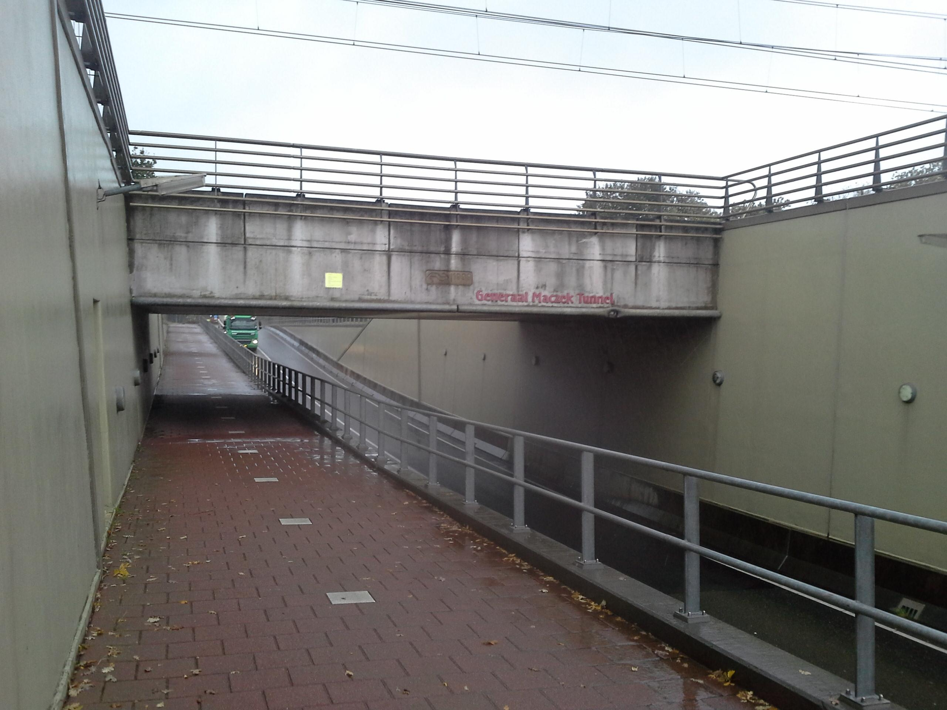20161019_110245.jpg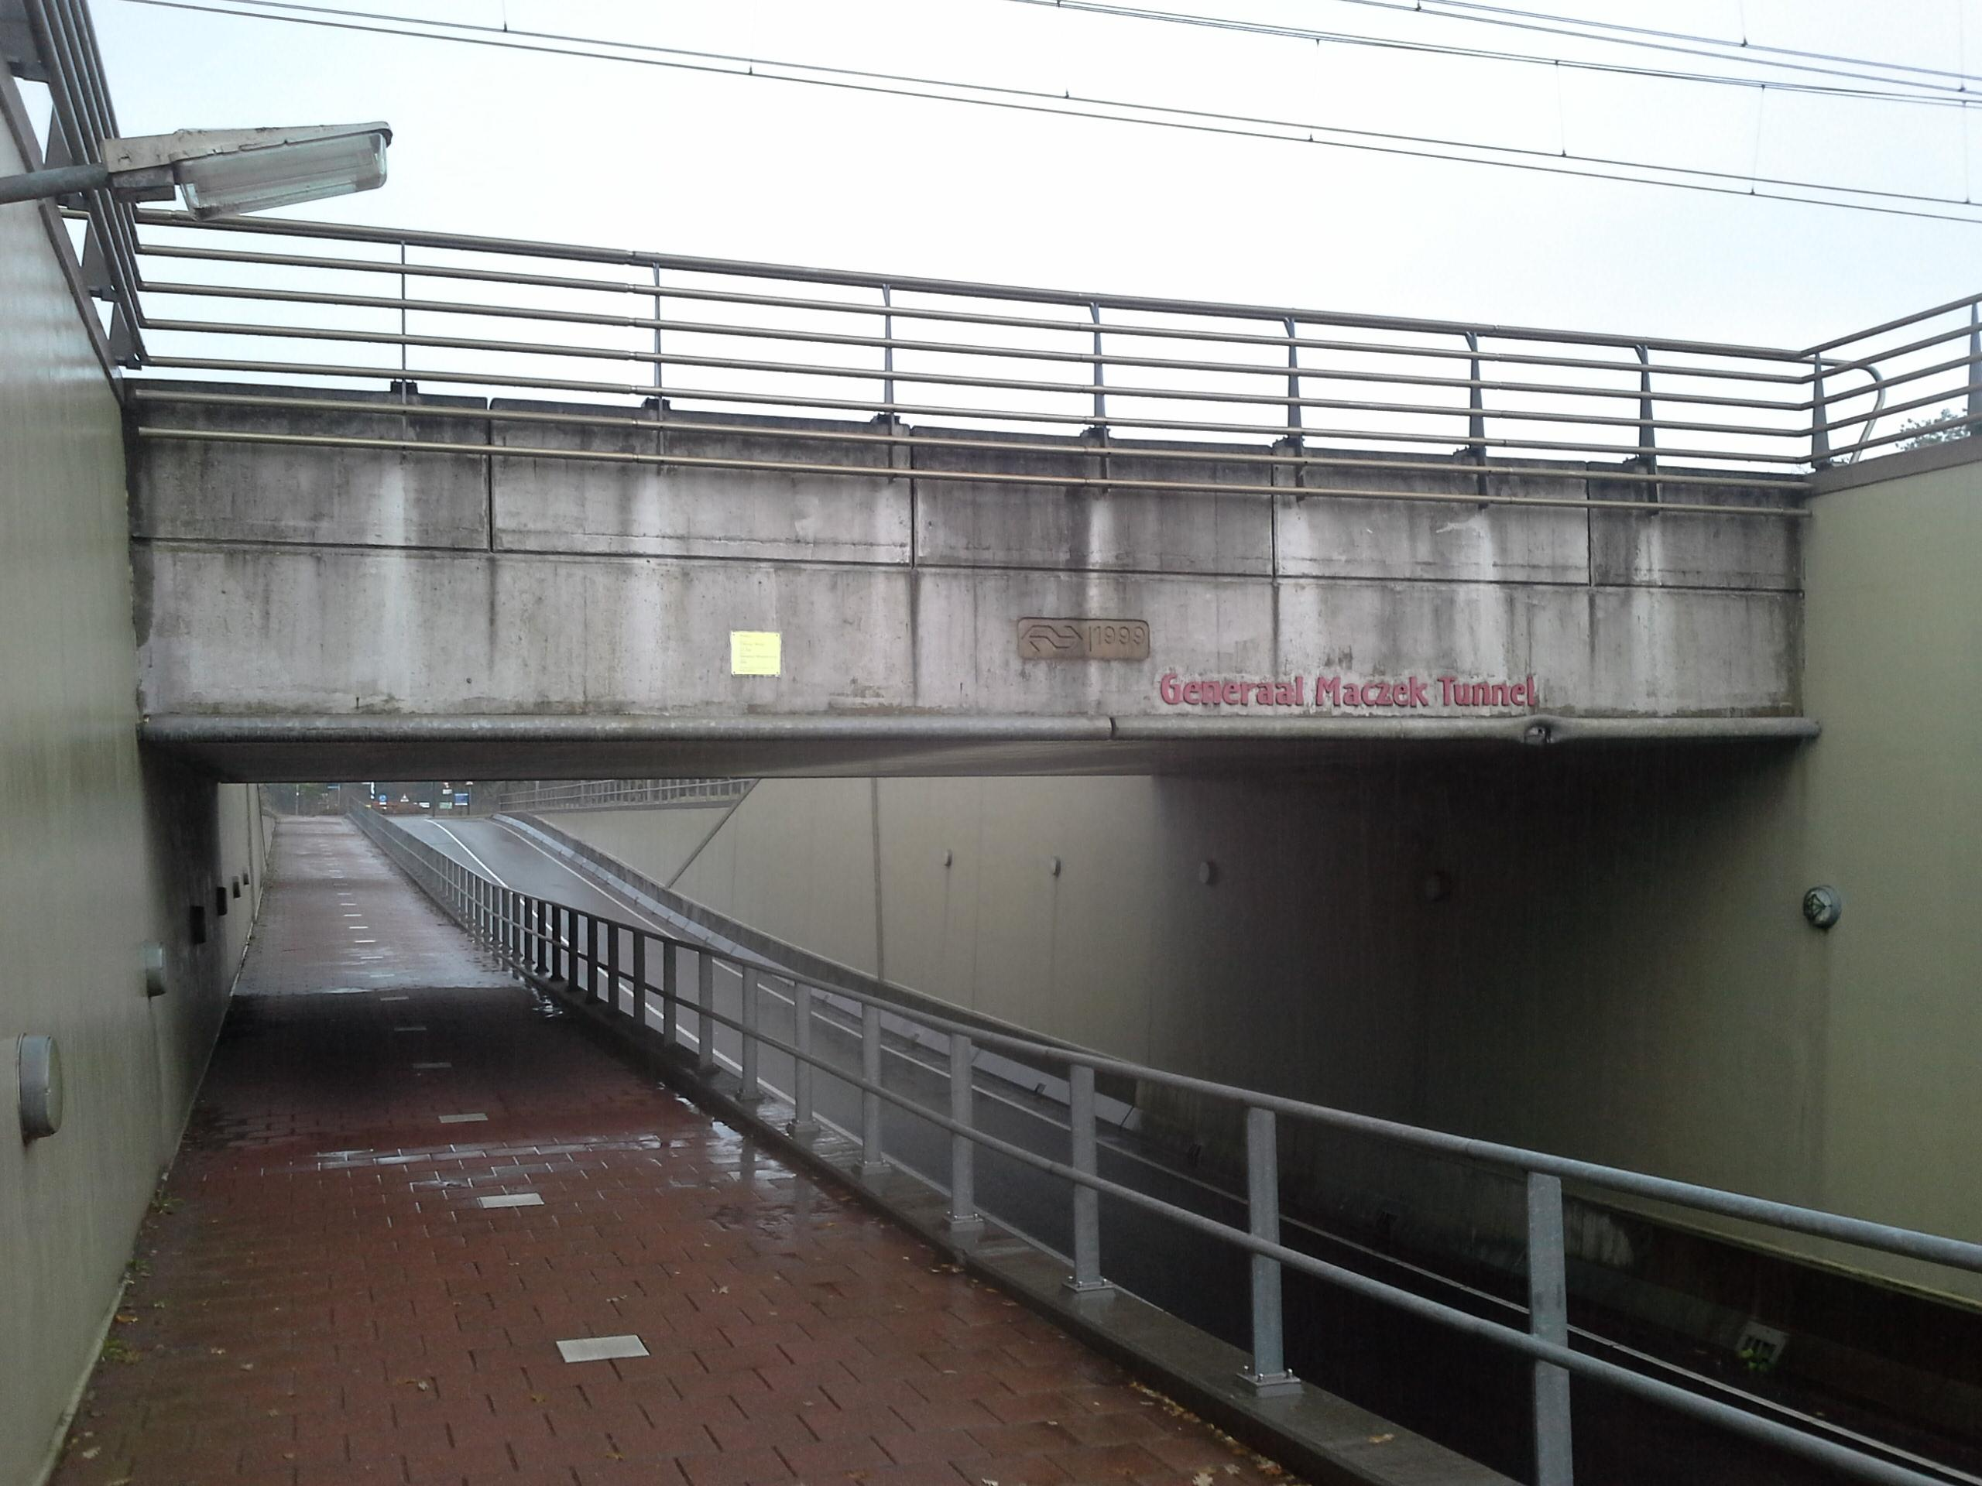20161019_110334.jpg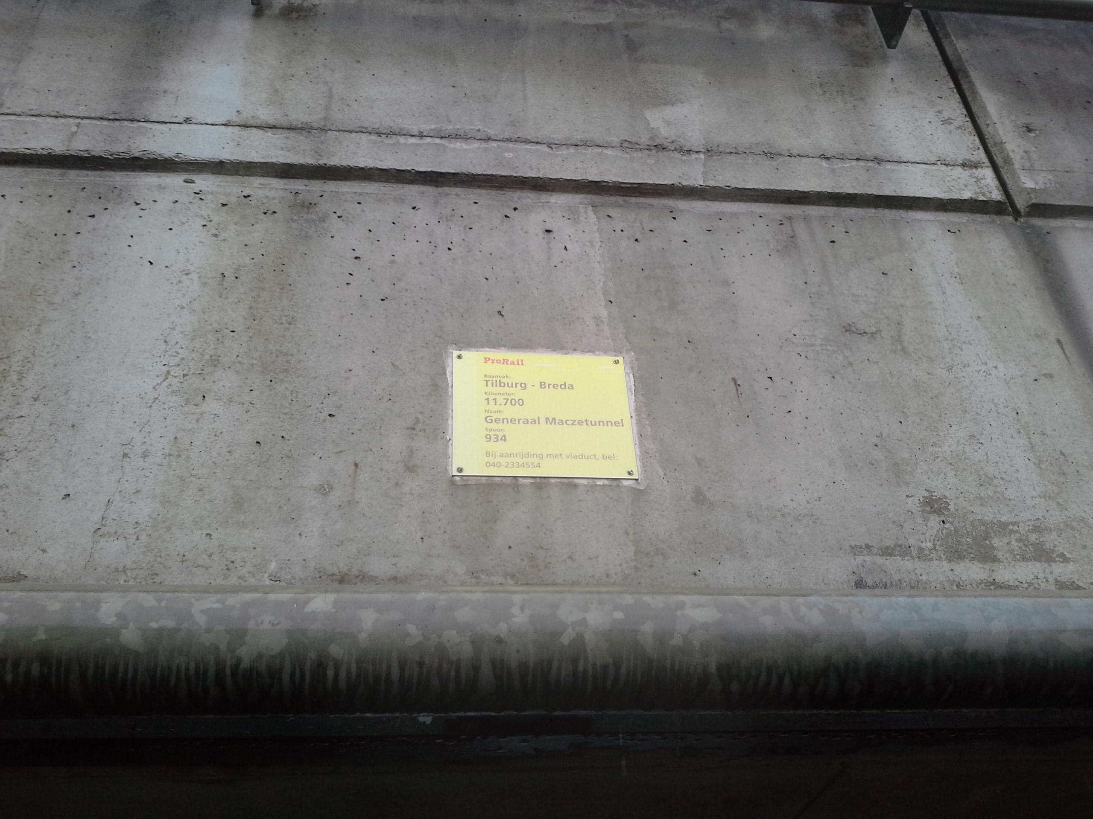20161019_111042.jpg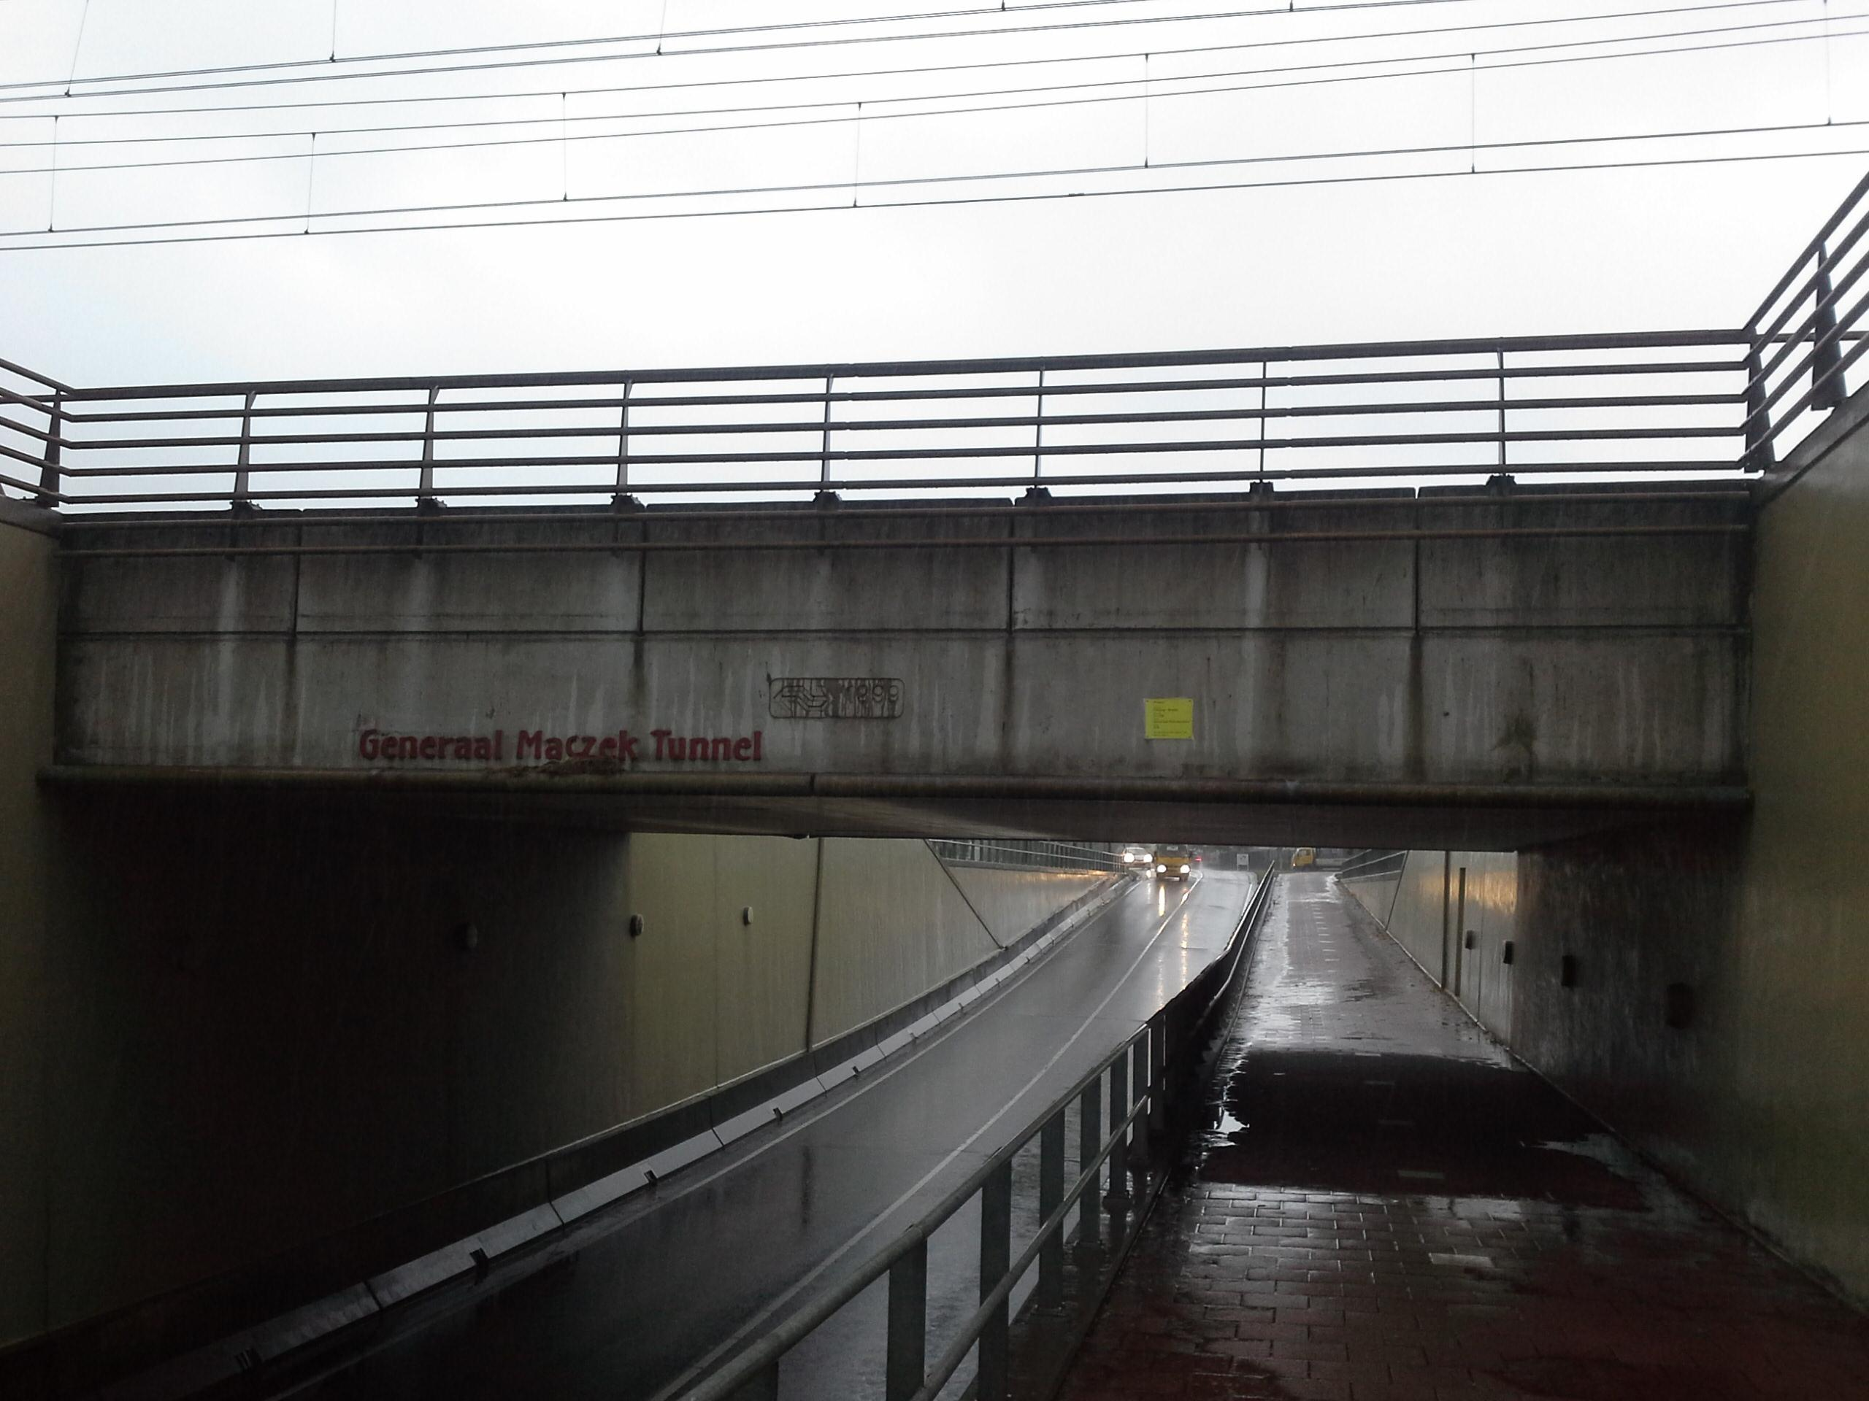 | Geen opmerkingen  GPS locatie: 51.582044787181346;4.9367410548611135 | √
 | Bovenbouw - Spoordek | 20161019_111830.jpg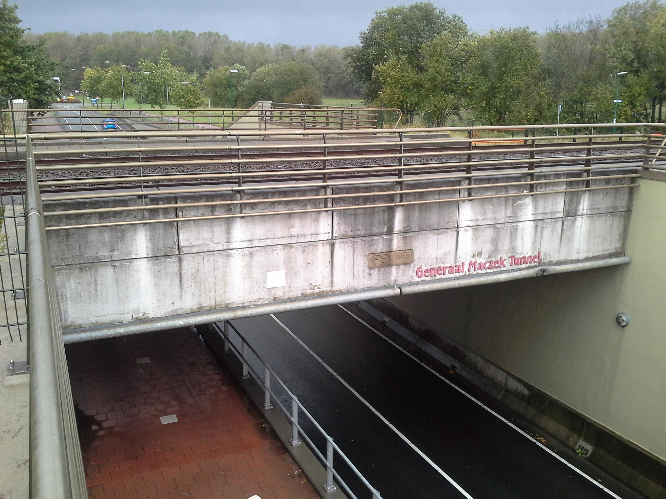20161019_111902.jpg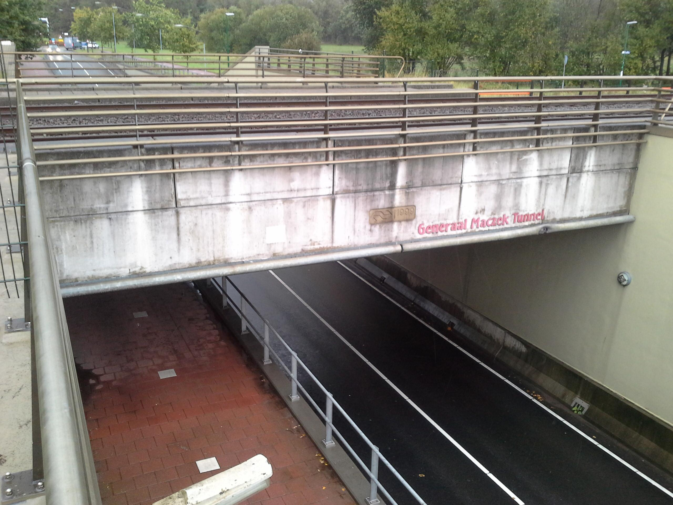20161019_111923.jpg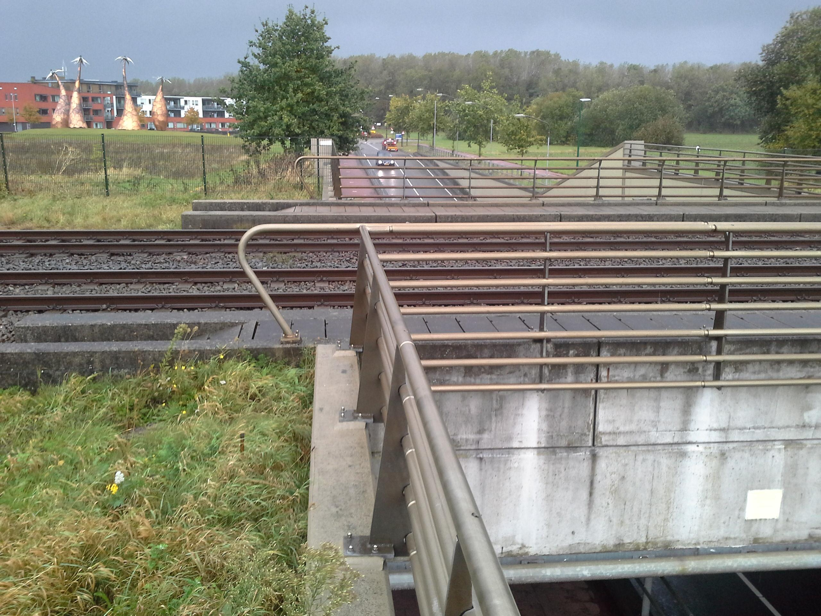20161019_112018.jpg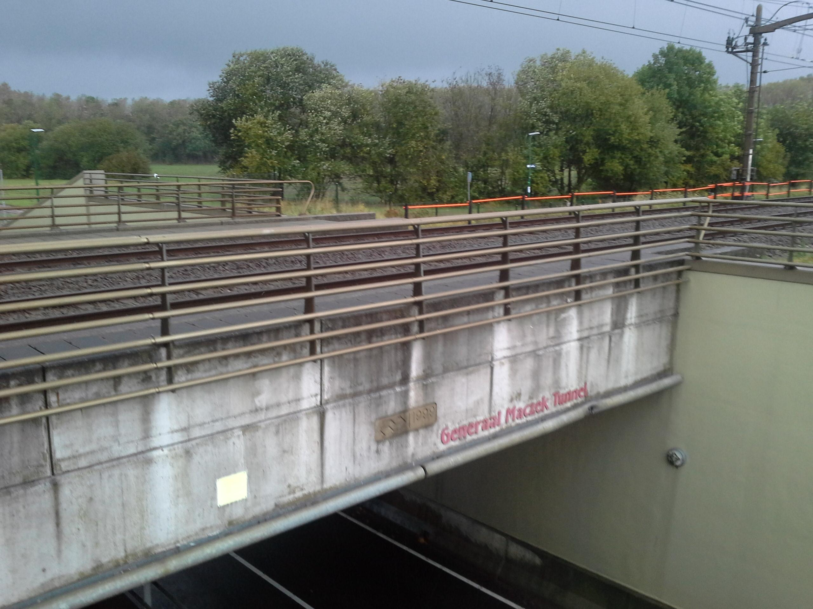 | Geen schades waargenomen m.u.v. aanrijdschade aanrijdbalk zuidzijde, geen constructieve scheuren in dek waargenomen, enkele kleine krimpscheuren in wanden kabelgoten aan buitenzijde dekrand. Leuning is van RVS, geen coatingsysteem, geen schades waargenomen. Zijkanten spoordek zijn licht vervuild met zwarte klimatologische aanslag.  GPS locatie: 51.58200744932826;4.936741026706933 | √
 | Onderbouw - Onderdoorgang en OK spoordek | 20161019_110419.jpg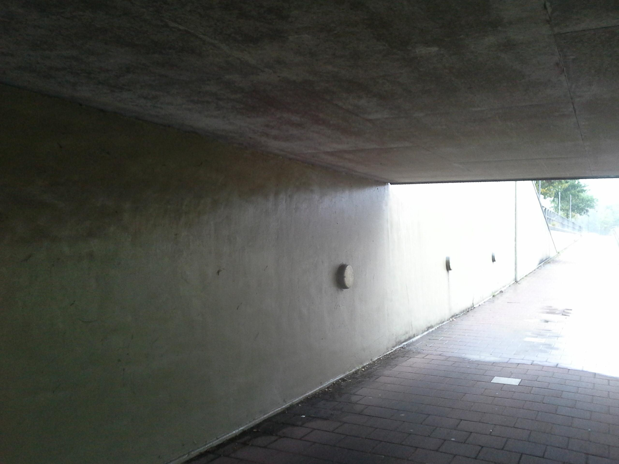20161019_110523.jpg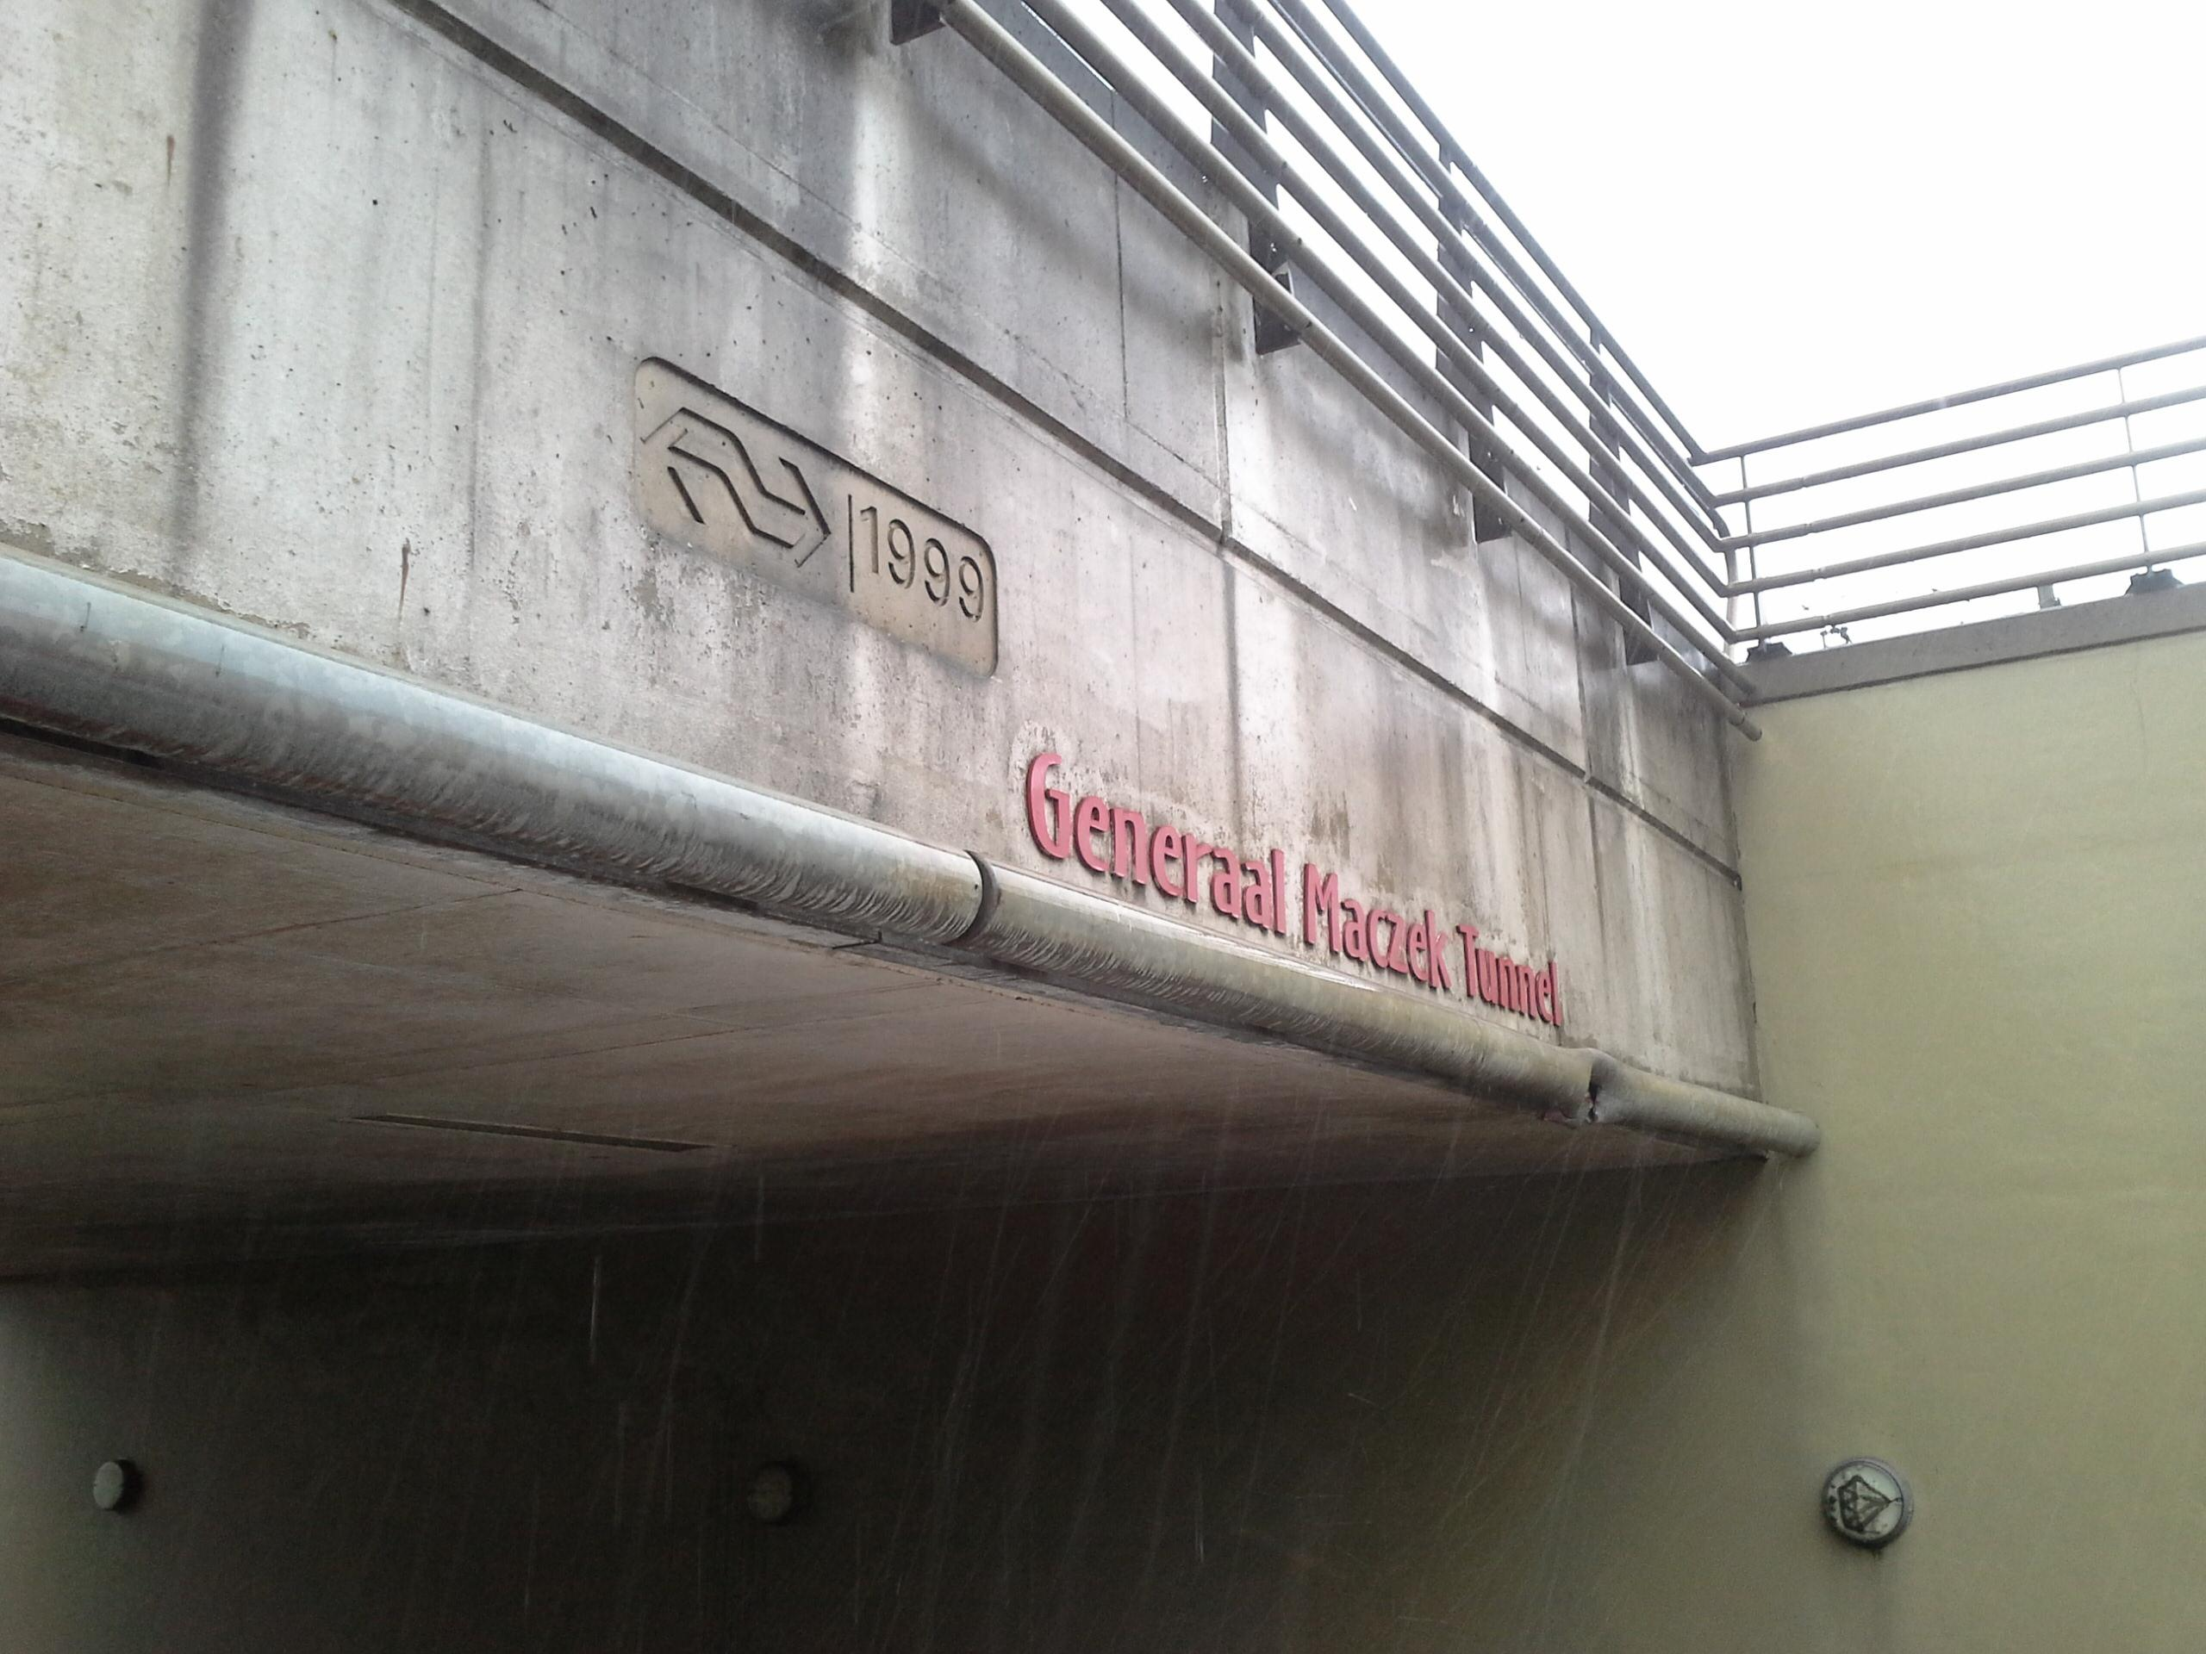20161019_110554.jpg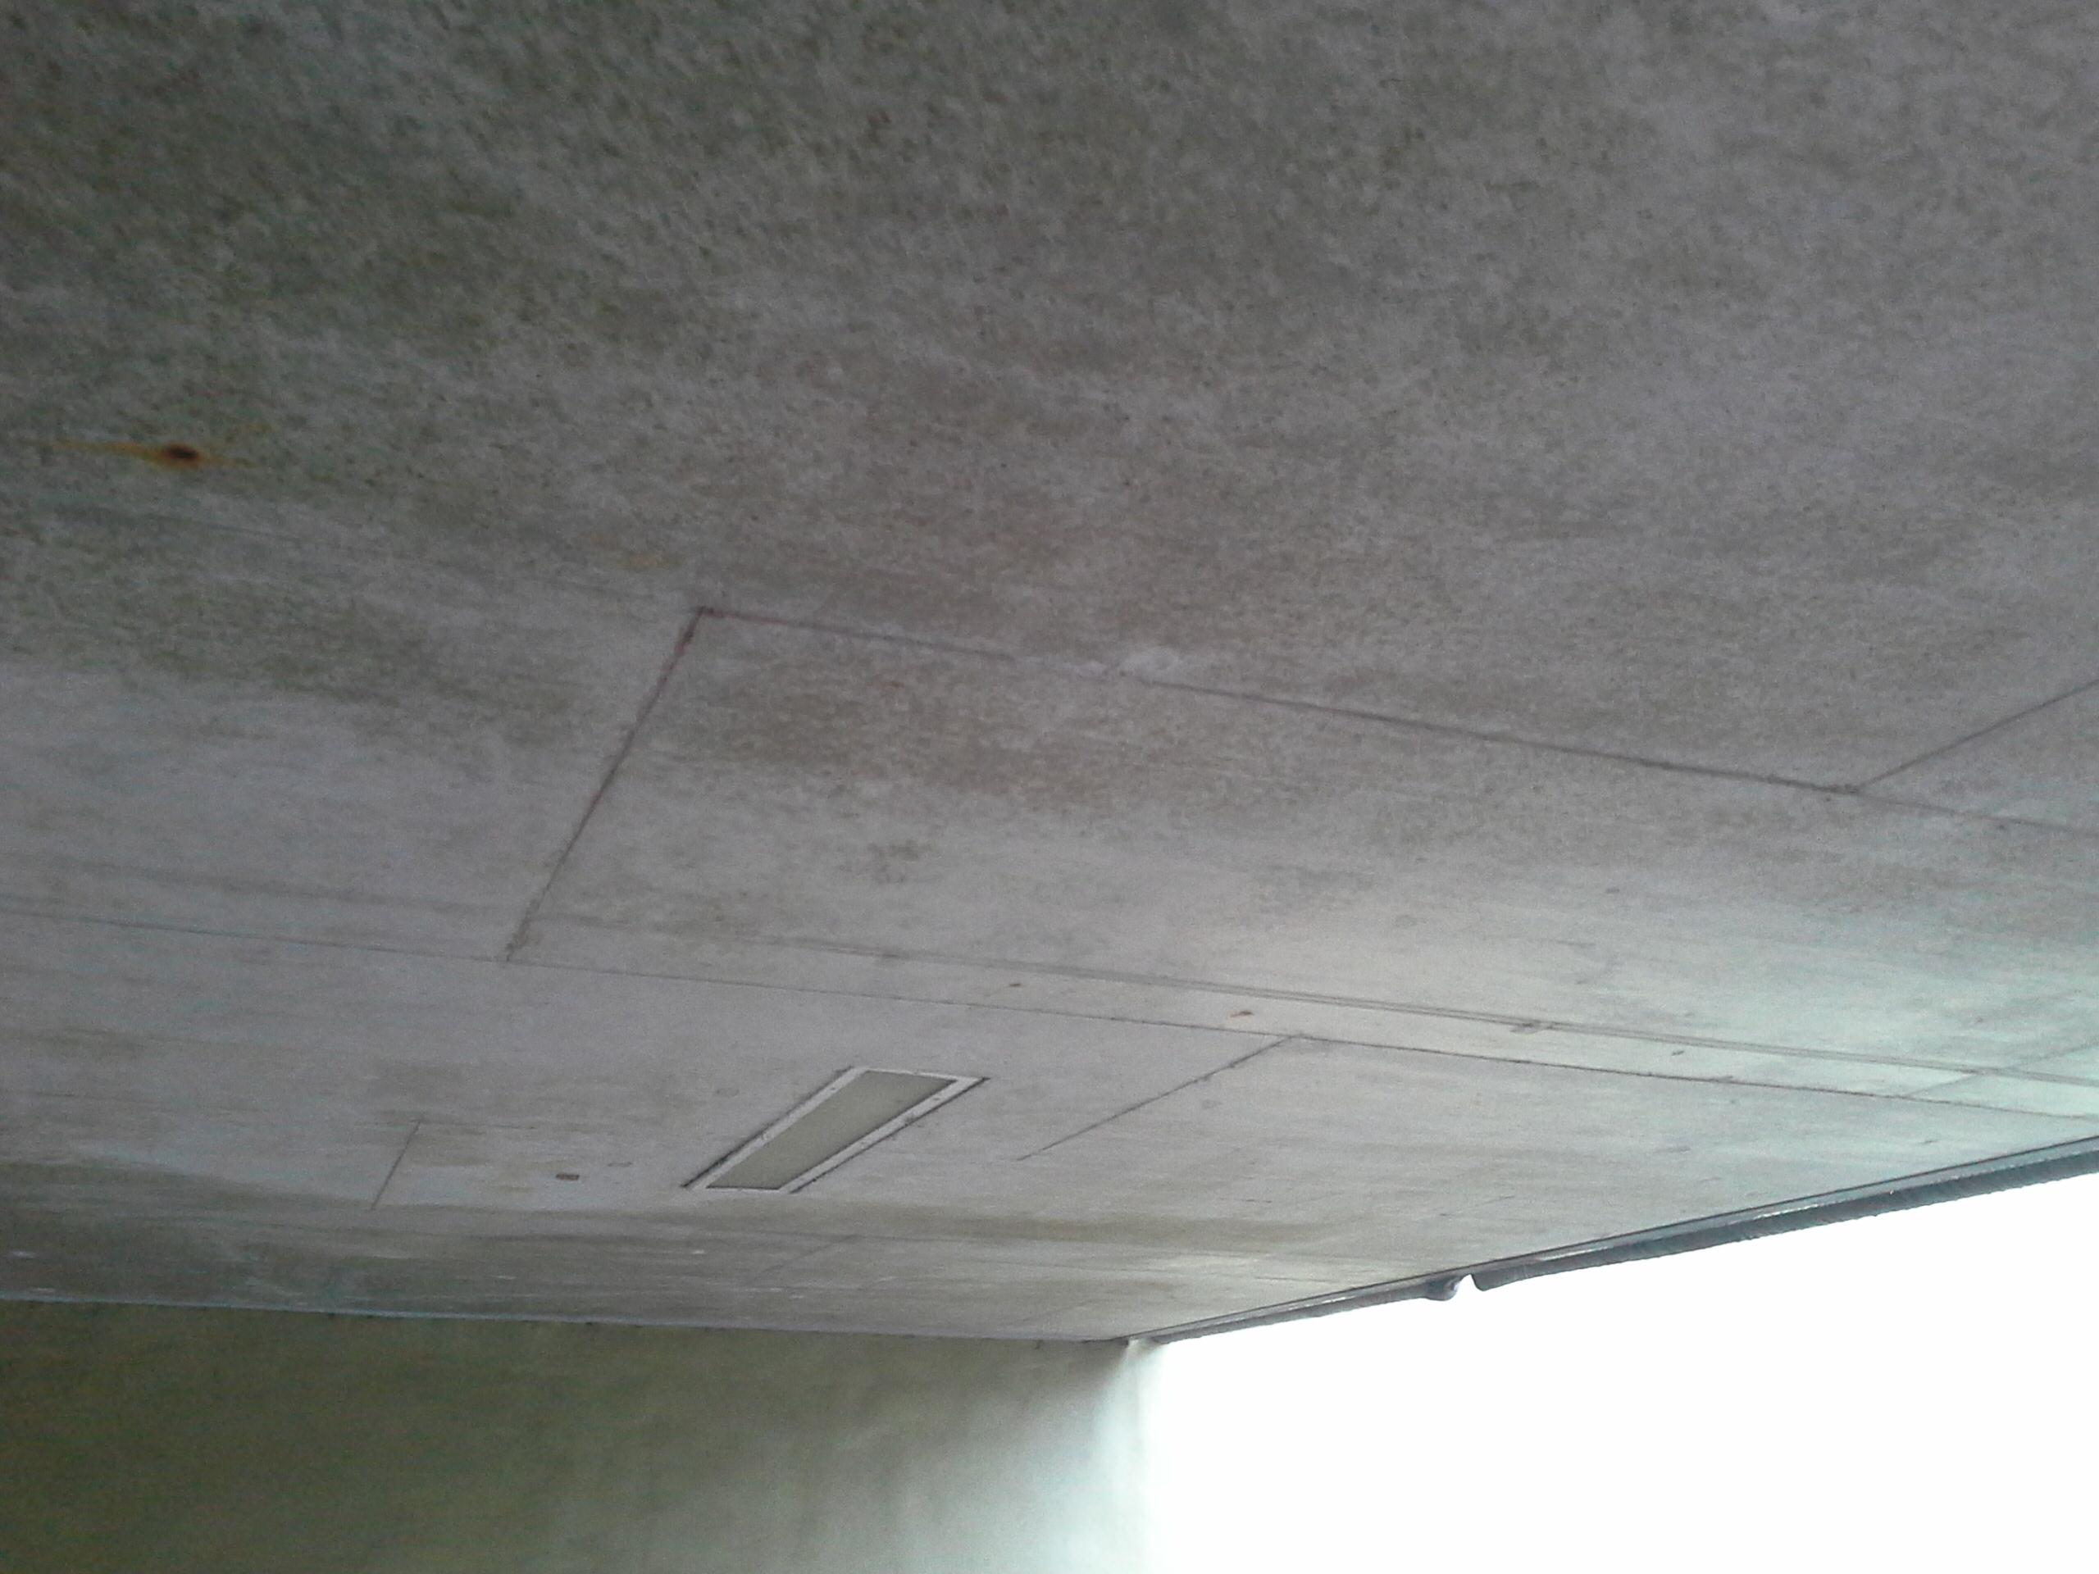20161019_110610.jpg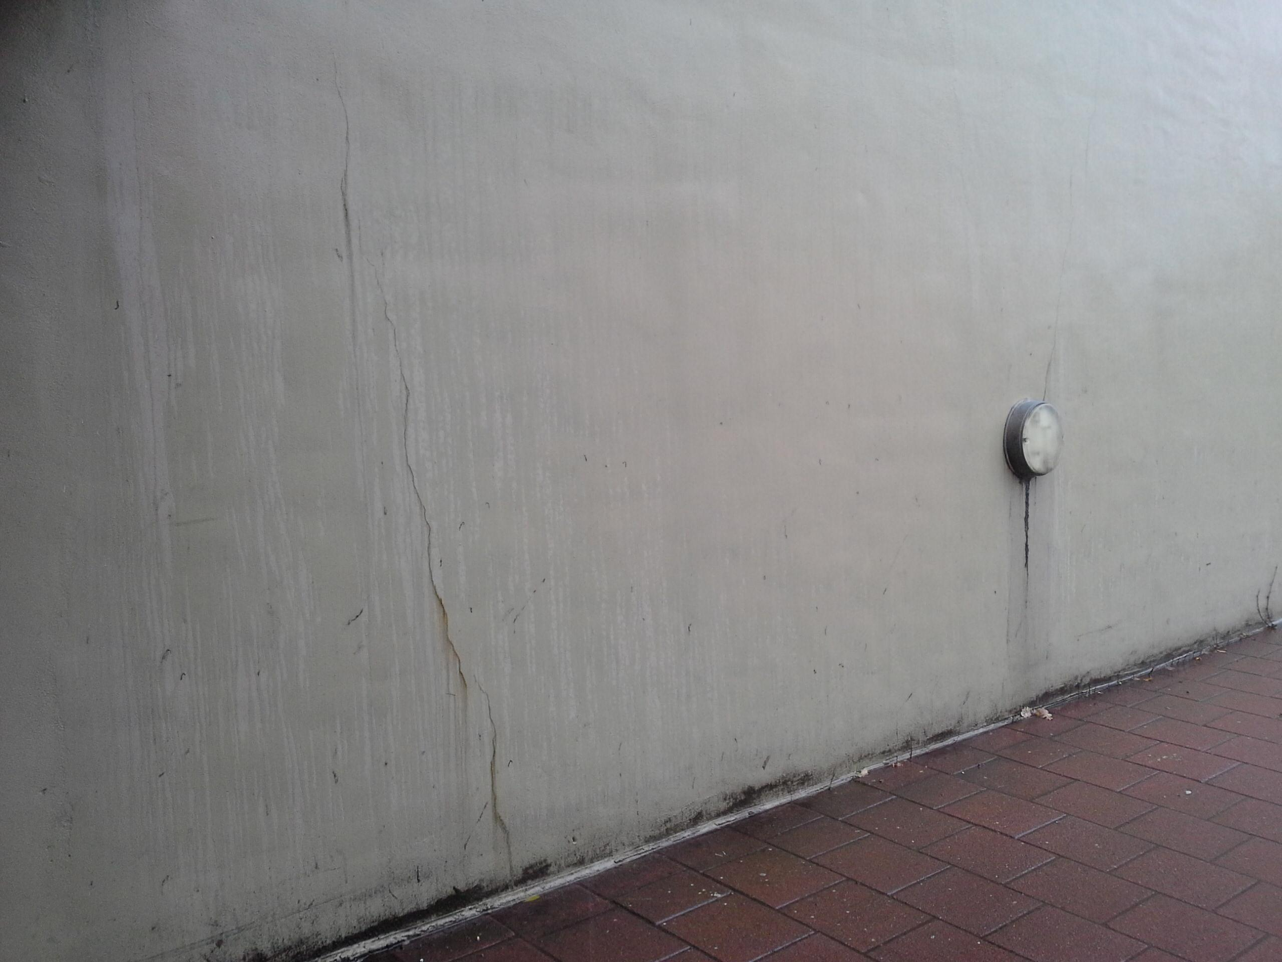20161019_110632.jpg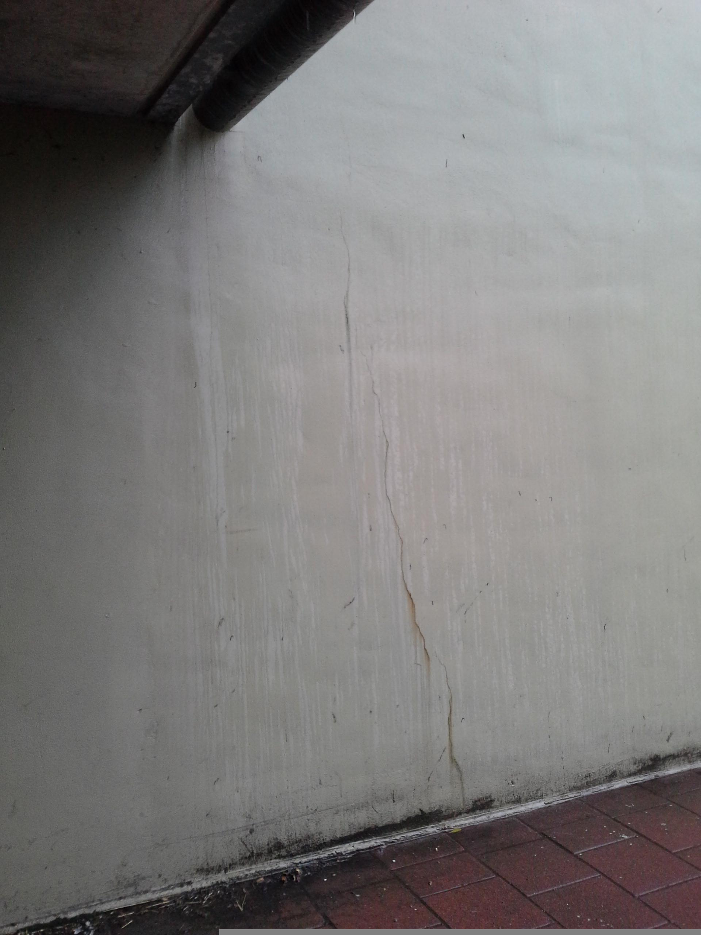20161019_110654.jpg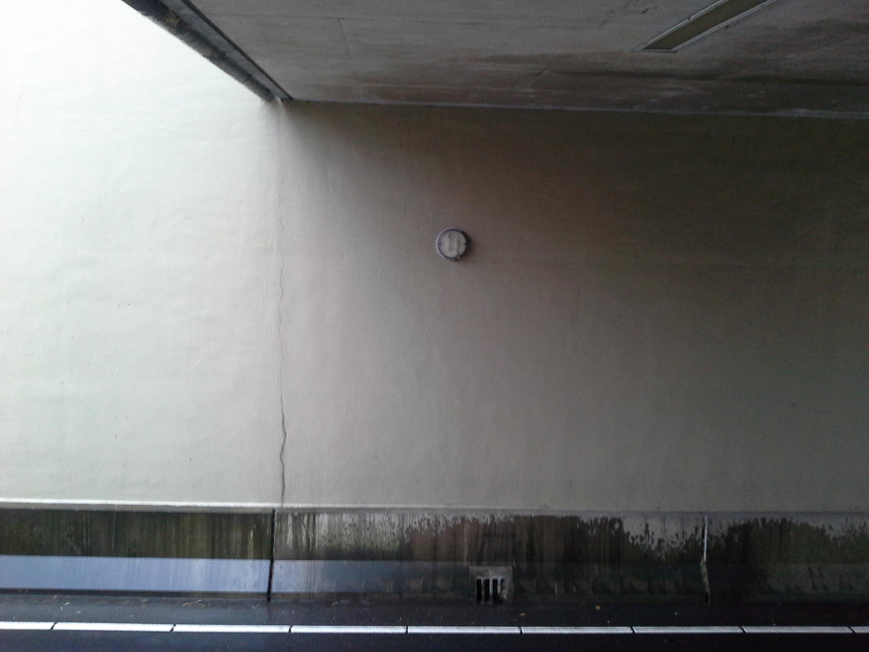20161019_110732.jpg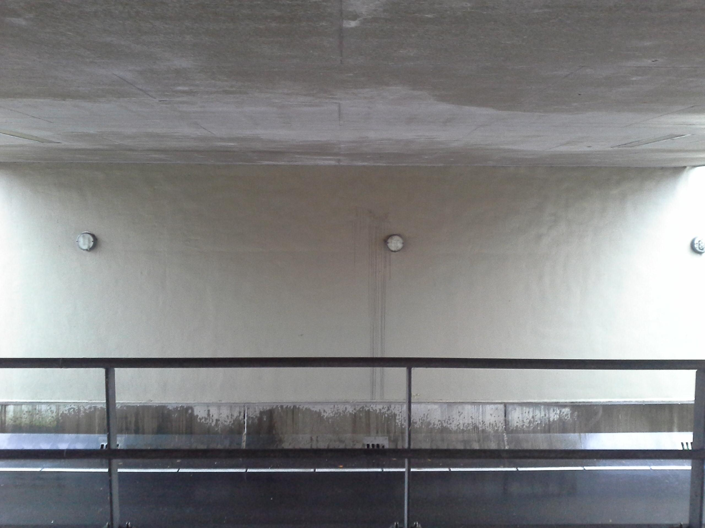20161019_110811.jpg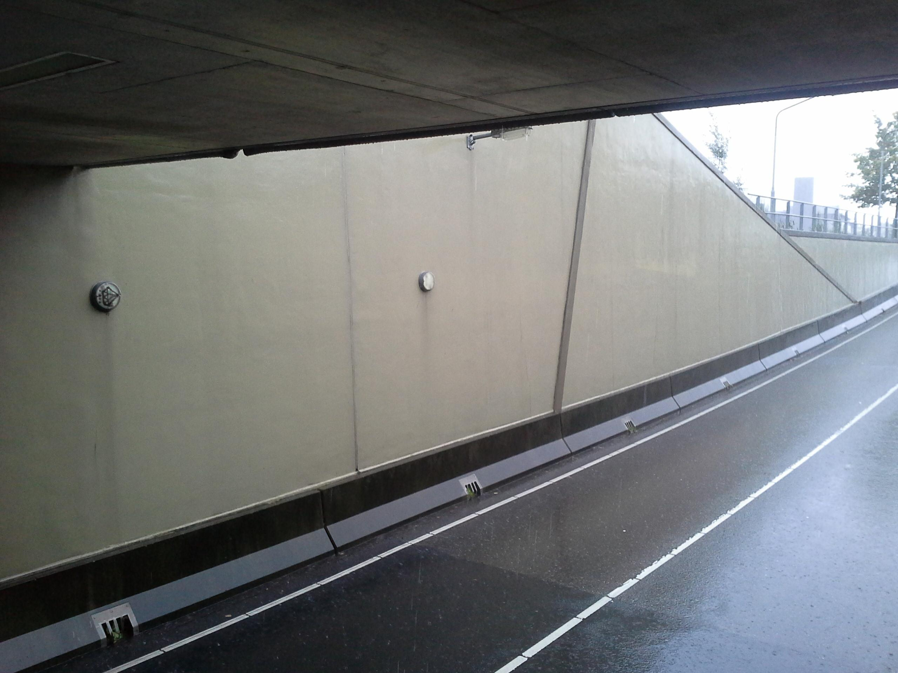20161019_110825.jpg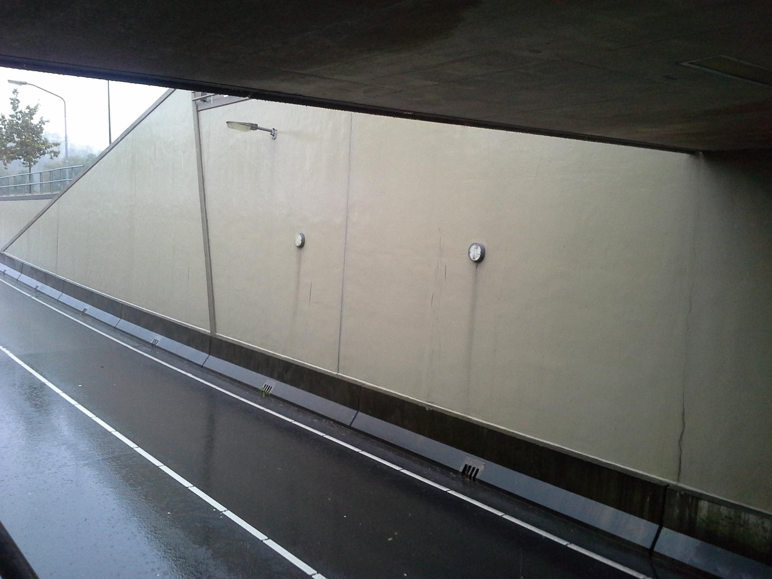20161019_110902.jpg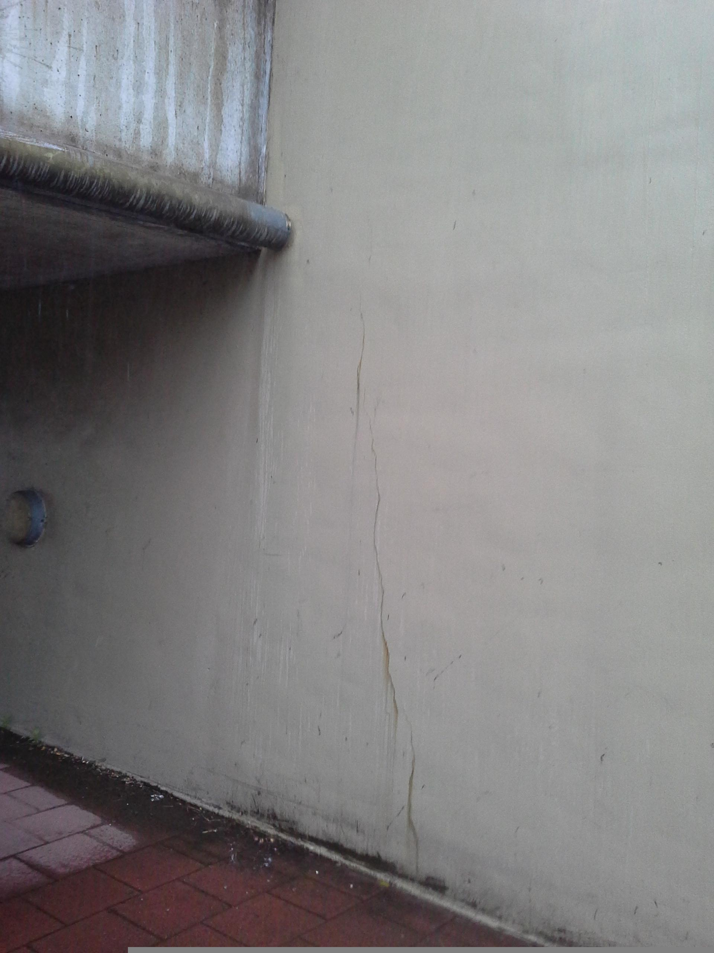20161019_110936.jpg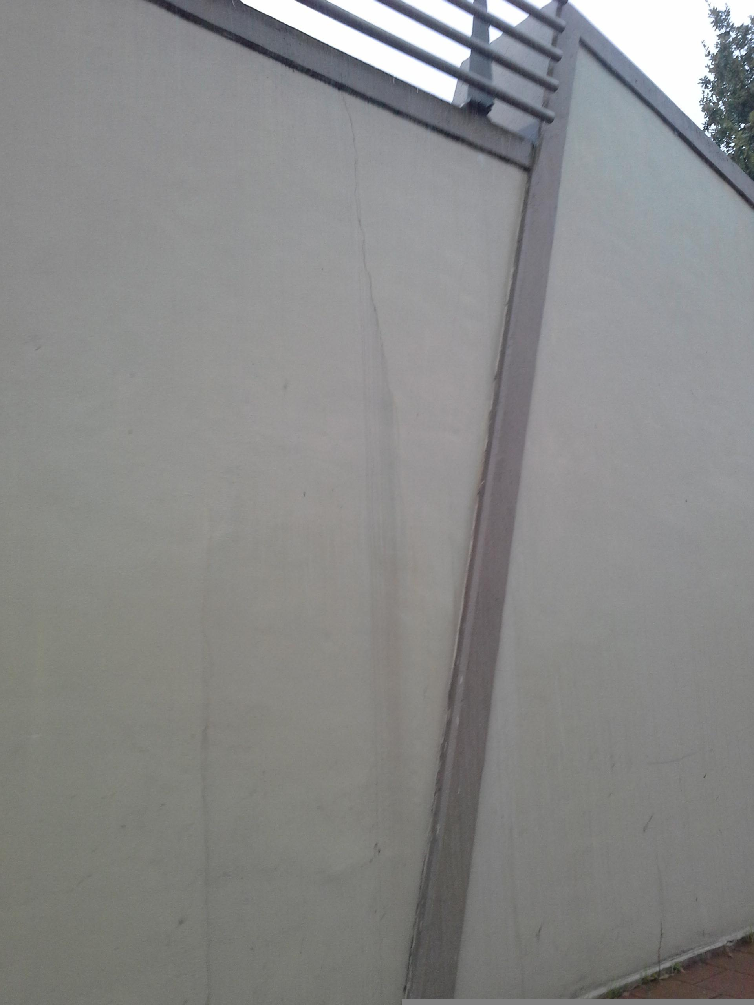 | Onderzijde spoordek vertoont geen schade, geen constructieve schades of scheuren waargenomen in onderzijde spoordek. Wanden onderdoorgang zijn wel gescheurd, alle wanden vertonen verticale scheuren, enkele watervoerend. Scheuren hebben vermoedelijk een uitvoeringstechnische oorzaak i.v.m. hydratatie beton tijdens uitvoering i.c.m. krimp en mootlengte (verhinderde vervorming tijdens uitharding wanden door reeds aanwezige ondervloer en uit stekende wapening uit vloer).  Verder geen schades of risico’s geconstateerd t.a.v. de top10 risico-aspecten.  GPS locatie: 51.58220207063627;4.936464388496985 | √

= nog niet gereed √= akkoord X = niet akkoord

Bevindingen / Gemaakte afspraken

Naam | Functie | Paraaf | Datum
Marc Geerts | Adviseur  Civiele Kunstwerken / Beheer & Onderhoud

